**№1/ 2017 січень**

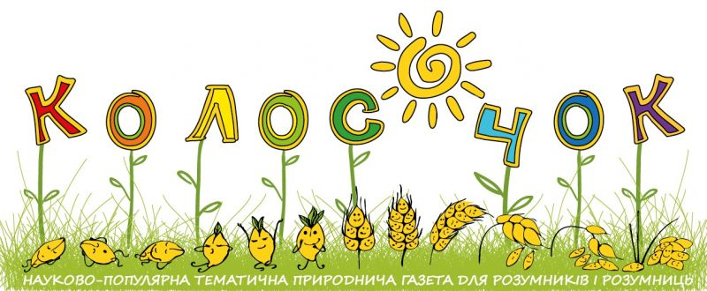

***Загадка на уважність***

*Кому колискову співає зима?*

*Ану перевір, чи помилки нема?*

*Взимку сплять ведмідь, їжак,*

*Черепаха і ховрах,*

*Куцохвостий борсучок,*

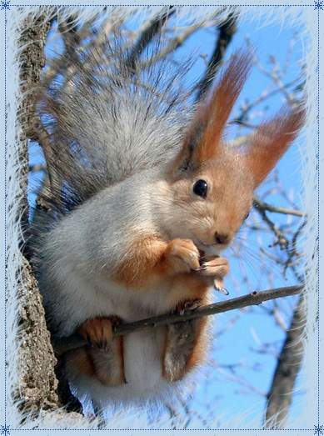

*Товстощокий хом’ячок,*

*Спить в землі сліпенький кріт.*

*Помилку знайти нам слід!*

*Хто з них не впадає в сплячку?*

*Чи розв’яжете задачку?*

*В.Бутрім*

Є чимало звірів, які впадають у зимову сплячку. Тому їхніх слідів ми не знайдемо. Сплять вони кілька місяців, майже не прокидаючись, і збудити їх важко.

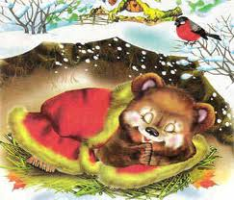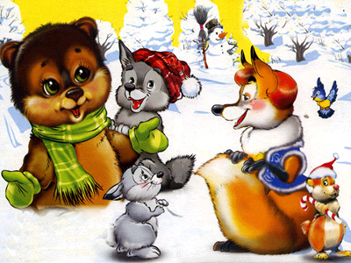Під час зимового сну серце б’ється повільно, дихання ледь помітне. Але організму у такому стані все одно потрібна їжа . Вони живляться жиром, який накопичили з осені. А так як організм працює повільно, то і жиру вистачить протягом усієї зими.

***Цікавинки про зимівлю ведмедя***

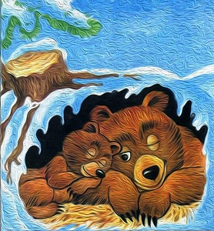 **Розгадайте ребус**

(Ведмідь)

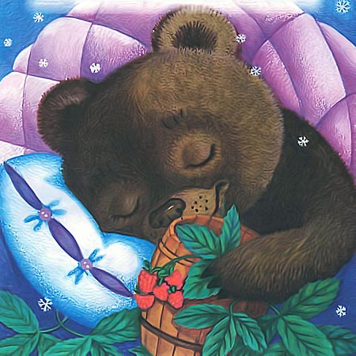Ведмідь за кілька тижнів до холодів намагається якомога більше наїстися – їсть все, що трапляється: горіхи, рибу. Потім вибирає у тихому густому лісі закуток під великим деревом і там готує барліг. Викине зайву землю, нанесе туди сухого листя й гілочок ялини і вкладеться спати на всю зиму. Він може спати, не торкаючись до їжі та води протягом 7 місяців!

***Поміркуйте!***

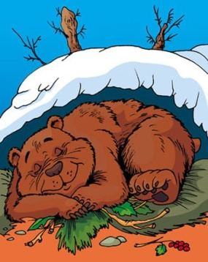***Суперечка***

*Ведмідь сварився із совою:*

*- Ти щось наплутала, сова!*

*Затям своєю головою –*

*Зими в природі не бува!*

*Сова сміялась: - Волохатий,*

*Не диво чути це мені:*

*Ти восени як ляжеш спати,*

*То встанеш тільки навесні!*

*(П. Ребро)*

***Їжак-сонько***

*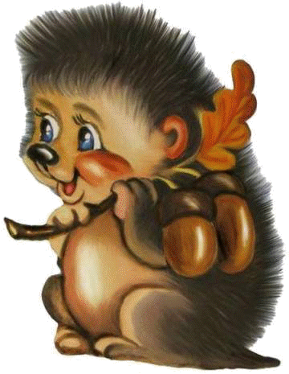В мене шубка з колючок,*

*В мене сіра спинка.*

*Ніс, як чорний п’ятачок,*

*Очі-намистинки.* ***(Їжак)***

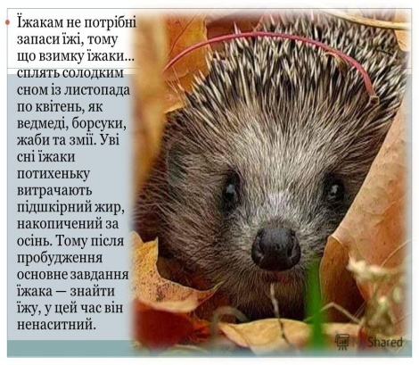Їжак – справжній сплюх. Запасів на зиму він не робить і яблук на голках не носить. Тварина взимку спить, і їжа їй не потрібна. Під час сплячки у їжаків більше, ніж на третину, зменшується маса, бо протягом сплячки вони не живляться, а живуть завдяки жиру, відкладеному в тілі восени.

***Майстерня Їжачка-Хитрячка***

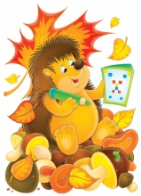 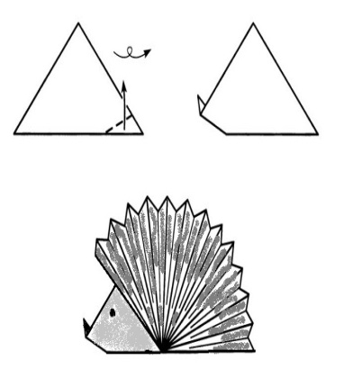

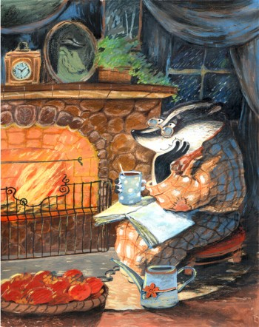***Казка «Ніяка біда нестрашна»***

*Настала осінь і Борсук став готуватися до зими! Прибрав у норі, позамітав стежки, наносив запасів. Ще й варення з грушок наварив.*

*– Гарна у мене нора! Та не пощастило з сусідами! – думав він, - Білка розкидає на стежку шкаралупки з горіхів, Лисиця витоптує квіти біля хатки, а Ворона – криклива! Каркає на весь ліс, не дає поспати! Хотів уже лізти в нору, та раптом… Що це? З отвору полилася вода!*

*– КАРраул!!! – голосно гукнула Ворона з груші, – Борсука новий сусід Бобер затопив!!! У нього греблю прорвало! Полечу до струмка! Довідаюсь!*

*– Що мені робити?! – бідкався Борсук, – Розмокли майже всі мої запаси. В норі сиро та незатишно! Як взимку дрімати без харчів?*

*– Добрий день, сусідоньку! – озвалась Білка з соснової гілки, – я тобі горішків та сухих грибків принесла! Треба ж товариша виручати!*

*– А я, – стрибнула з-за куща Лисиця, – назбирала глоду та шипшини, бо знаю, що вони тобі смакують! Будеш хрумати в мороз!*

*– Що б я без вас робив! – розчулено дякував Борсук, – тепер моя хатка стала ще затишніша! Гайда до мене чай пити! З грушевим варенням!*

*Коли гості розійшлися, Борсук поставив на поличку банку з варенням та подарунки і уклався спати. Постіль з чебрецю така м’яка та запашна! Очі заплющились самі собою…*

*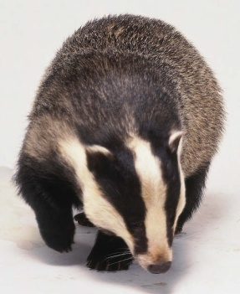– Пощастило мені з сусідами, – крізь сон бурмотів він, – Виходить, що з справжніми друзями ніяка біда не страшна!*

**Завдання. Чи уважно ти читав?**

***Продовжити речення***

Борсукові допомагали такі звірі _______, _______ , птахи ______ .

Борсук не тільки від’їдається жолудями, але й робить запаси. У його нірках можна знайти сушених жаб, жуків і навіть гриби. А нірку, де він спить, борсук утеплює листям, старанно вичищає. Це дуже охайний звір.

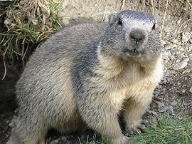 ***«Спить, як бабак»***

На початку зими, коли температура падає нижче +15°С, бабак згортається клубком у норі й впадає у сплячку. Приказка «спить, як бабак» з'явилася недаремно - адже ці тварини сплять від 6 до 8 місяців у рік. Протягом цього часу вони не харчуються, однак кожні три тижні прокидаються приблизно на 12-20 годин. Вчені пояснюють це необхідністю стабілізації життєвих процесів. Проте зі сплячки бабаки виходять досить вгодованими. Бабак, що спить, робить тільки два вдихи на хвилину, його серце може іноді навіть зупинятися на цілу хвилину.

**Зима**

***Одяглися люди в шуби,***

***Натопили тепло груби.***

***Білки гріються в дуплі,***

***Миші в норах у землі.***

***Сплять ведмеді в теплих лігвах,***

***Сосни в інею застигли.***

***І під кригою на дні***

***Сплять у річці окуні.***

***Наталя Забіла***

**Автор:** Шушко Галина, вчитель початкових класів Бабинецької ЗОШ І-ІІ ступенів, **тел.**: 380689363656

**Е-mail:** [shushkohalyna2011192@meta.ua](mailto:shushkohalyna2011192@meta.ua)

**Головний редактор:** Шушко Уляна, педагог-організатор Бабинецької ЗОШ

І-ІІ ступенів, **тел.:** 380980406121

**Е-mail:** [shushkoulyana076@i.ua](mailto:shushkoulyana076@i.ua)